|  |
| --- |
| **File numérique orale** |
| *Objectif : mémoriser la suite orale des nombres* |

**Jeu du furet**

Se placer debout en cercle.

Réciter la suite des nombres depuis 1 : chacun à son tour n’énonce qu’un seul mot nombre.

Quand on ne sait pas, on s’assied et le voisin continue.

Ainsi de suite jusqu’à un nombre déterminé à l’avance ou quand tout le monde est assis.

En cas d’erreur, reprendre depuis le début.



**Jeu du tunnel**

L’enseignant prend un support qui représente un tunnel (carton, feuille A4, album jeunesse…).

Sa main représente un train qui circule en passant régulièrement dans des tunnels.

Chaque fois que la main passe devant la feuille, l’ensemble des élèves compte tout fort de 1 en 1. Quand elle passe derrière le support, chacun doit compter dans sa tête (ou en chuchotant).

En cas d’erreur, le train déraille et le jeu recommence à partir de 1.

*Remarque : bien marquer chaque passage de la main devant ou derrière le support pour que tous les enfants visualisent le rythme d’énonciation des nombres.*

*En phase d’apprentissage du jeu, bouger la main en rythme régulier.*

*Quand la règle du jeu est bien assimilée, varier la vitesse d’énonciation*

|  |
| --- |
| **File numérique orale** |
| *Objectif : mémoriser la suite orale segmentée des nombres* |

**Plouf dans l’eau**

On veut traverser une rivière.

Il faut des jetons bleus et verts (une vingtaine).

Les jetons verts représentent des nénuphars.

Se déplacer en pointant avec le doigt : énoncer tout fort les nombres sur les jetons bleus ; et sur les jetons verts, compter « dans sa tête » (ou en chuchotant).

En cas d’erreur, les autres disent « Plouf dans l’eau ! » et on recommence.

En cas de réussite, changer les nénuphars et les cailloux : inverser les jetons, en ajouter...

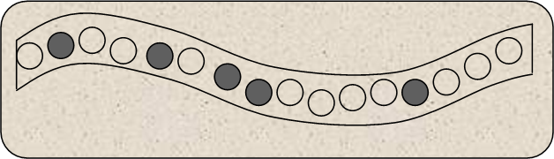

|  |
| --- |
| **File numérique orale** |
| *Objectif : mémoriser la suite orale segmentée des nombres* |



**Ping Pong**

Il faut être au moins 2 pour jouer.

Le premier enfant lance une balle imaginaire (ou réelle) en disant « 1 », l’autre lui renvoie cette balle en disant « 2 » …

On continue les échanges tant que l’on connaît le nombre suivant. En cas d’erreur, on recommence depuis le début.

*Variante :*

*Avant les échanges, piocher une carte nombre qui déterminera la fin du jeu.*

|  |
| --- |
| **Dénombrement** |
| *Objectif : quantifier une collection* |

**Jeu de la tirelire**

« On souhaite constituer un trésor »

Tous les enfants sont assis, l’enseignant (ou par la suite un maître du jeu) fait tomber des jetons un à un dans une boîte métallique.

Écouter les tintements des jetons et « compter dans sa tête »

Quand le maître du jeu a terminé les enfants doivent annoncer le nombre de jetons tombés dans la tirelire.

*En début d’apprentissage ou pour aider les enfants en difficulté, dire ensemble à chaque tintement « 1, et encore 1 : 2, et encore 1 : 3... »*

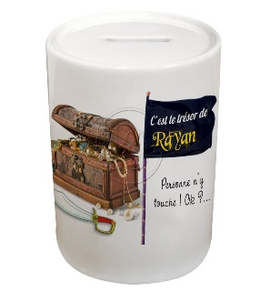

|  |
| --- |
| **Dénombrement** |
| *Objectif : quantifier une collection* |



**Jeu de Lucky Luke**

« Lucky Luke est un cow-boy qui tire des nombres avec ses mains-pistolets. Pour ne pas être blessé, il faut annoncer très rapidement le nombre qu’il montre avec ses doigts. »

Tous les enfants sont assis, l’enseignant est Lucky Luke. Il choisit explicitement un enfant et lui montre un court instant une configuration digitale entre 1 et 10, que ce dernier doit dénombrer.

En cas de réussite, le jeu continue.

En cas d’échec l’enfant se lève et attend un tour avant que l’enseignant lui propose une nouvelle configuration plus simple. En cas de réussite, il s’assoit.

|  |
| --- |
| **Dénombrement** |
| *Objectif : dénombrer une collection* |

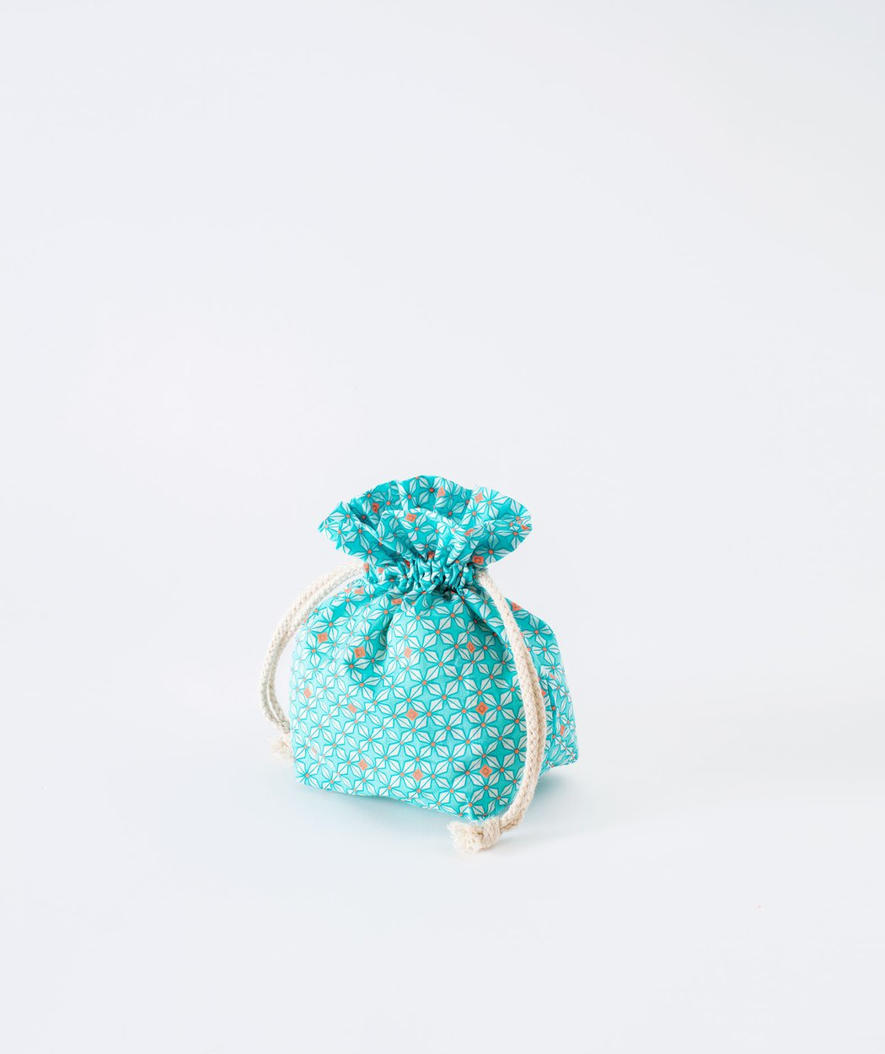

**Jeu du sac**

« On souhaite connaître le contenu d’un trésor »

L’enseignant a constitué une collection de pions dans un sac en tissu opaque fermé.

Les enfants doivent dénombrer par le toucher les objets contenus dans le sac, soit au travers du tissu, soit en glissant la main dans le sac.

|  |
| --- |
| **Décomposition** |
| *Objectif : composer / décomposer des nombres entre 1 et 10.* |



**Jeu de Lucky Luke**

« Lucky Luke est un cow-boy qui tire des nombres avec ses mains-pistolets. Pour ne pas être blessé, il faut annoncer très rapidement le nombre qu’il montre avec ses doigts. »

Tous les enfants sont assis, l’enseignant est Lucky Luke. Il choisit explicitement un enfant et lui montre un court instant une configuration digitale entre 2 et 10, constituée avec des doigts de ses 2 mains. L’enfant doit annoncer le nombre montré.

En cas de réussite, le jeu continue.

En cas d’échec l’enfant se lève et attend un tour avant que l’enseignant lui propose une nouvelle configuration plus simple. En cas de réussite, il s’assoit.

« On peut aussi provoquer Lucky Luke en lui demandant un nombre. Pour se défendre, le cow-boy doit vite montrer ce nombre en proposant une configuration avec ses doigts. »

Ici, ce sont les enfants qui deviennent les cow-boys et qui montrent les nombres.

|  |
| --- |
| **Décomposition** |
| *Objectif : composer / décomposer des nombres entre 2 et 10.* |

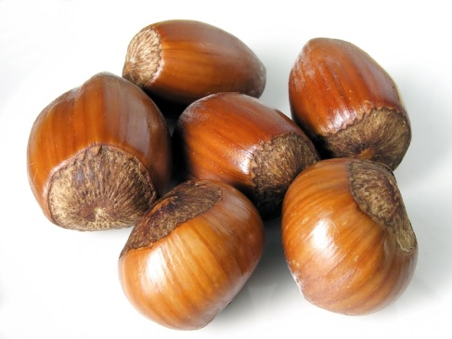

**Greli-Grelo**

Le meneur de jeu (enseignant ou élève) place d'abord quelques objets (cailloux, noisettes, glands, amandes) dans sa main gauche. Il montre cette main ouverte pour que les élèves puissent les dénombrer et verbalise cette quantité

*Par exemple : « j’en ai 3 dans cette main ».*

Il fait ensuite de même avec sa main droite.

*« J’en ai 2 dans l’autre main ».*

Il joint ses 2 mains et dépose leur contenu dans une boîte qu’il ferme.

Il secoue la boîte en chantant :

"Greli-grelo, combien d'noisettes dans mon sabot ?"

Chaque enfant propose une solution. On écoute les propositions de chacun des joueurs et on valide en recomptant la totalité des objets sortis de la boîte et étalés sur un plateau.

|  |
| --- |
| **Décomposition** |
| *Objectif : composer / décomposer des nombres entre 2 et 10.* |

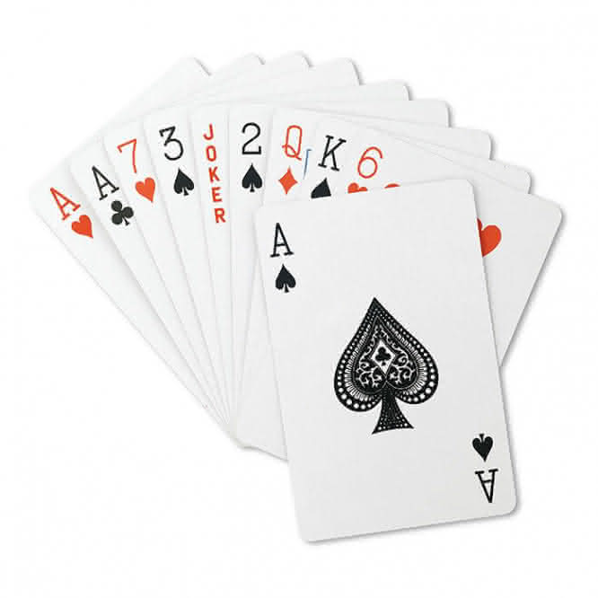

**Le mariage**

Dans un jeu traditionnel de 52 cartes, conserver les cartes-nombres, ainsi qu’un couple Dame-Roi. Enlever toutes les autres cartes.

Le roi et la reine se marient et invitent les nombres à leur mariage. Mais pour entrer dans la salle de bal, les couples doivent représenter un nombre choisi en début de partie (par exemple le nombre 5)

Distribuer les cartes aux joueurs et étaler les cartes restantes sur la table (*pour aider certains élèves, il est pertinent d’enlever aussi les cartes représentant un nombre supérieur au nombre choisi au départ, par exemple les cartes de 6 à 10 pour notre situation*).

Placer le roi et la reine au centre. Chaque joueur cherche à constituer des binômes de cartes représentant le nombre choisi au départ. Puis il place ces couples près des « mariés ».

En fin de partie, observer les couples ainsi constitués.

|  |
| --- |
| **Itération de l’unité** |
| *Objectif : mettre en évidence**le fait d’ajouter systématiquement « un »*  *au nombre précédent* |

**Jeu du Train**

"Une locomotive roule de gare en gare et accroche un nouveau wagon dans chaque gare. Le chef de gare compte la locomotive et les wagons pour faire partir le train."

Tour à tour les enfants deviennent chef de gare.

Le premier dit « 1 »

*l’enseignant dit «*et encore un »

Le suivant dit « 1 ; 2 »

*l’enseignant dit «*et encore un »

Le suivant dit «  1 ; 2 ; 3 »

*l’enseignant dit «*et encore un »

…

S’arrêter à un nombre déterminé à l’avance par exemple « 1 ; 2 ; 3 ; 4 ; 5 ; ………; 9 ; 10 ».

En cas d’erreur, recommencer à « 1 ».

*Remarque : en phase d’apprentissage du jeu, construire concrètement le train à l’aide de morceaux de légos ou de pièces aimantées, chaque enfant disposant d’une pièce qu’il ajoute à son tour de jeu.*

|  |
| --- |
| **Itération de l’unité** |
| *Objectif : mettre en évidence**le fait d’ajouter systématiquement « un »*  *au nombre précédent* |

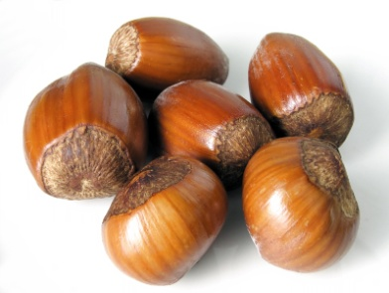

**Greli-Grelo**

Le meneur de jeu (enseignant ou élève) place d'abord quelques objets (cailloux, noisettes, glands, amandes) dans sa main gauche. Il montre cette main ouverte pour que les élèves puissent les dénombrer et verbalise cette quantité

*Par exemple : « j’en ai 3 dans cette main ».*

Il prend ensuite un seul objet dans sa main droite.

*« J’en ai encore un(e) dans l’autre main ».*

Il joint ses 2 mains et dépose leur contenu dans une boîte qu’il ferme.

Il secoue la boîte en chantant :

"Greli-grelo, combien d'noisettes dans mon sabot ?"

Chaque enfant propose une solution. On écoute les propositions de chacun des joueurs et on valide en recomptant la totalité des objets sortis de la boîte et étalés sur un plateau.

|  |
| --- |
| **Comparaison** |
| *Objectif : comparer des nombres* |

**Jeu du portrait**

« Devine le nombre que ton camarade (ou l’enseignant)

a dans la tête »

Un enfant (ou l’enseignant) note sur une ardoise un nombre qu’il cache aux autres.

Les autres enfants posent des questions pour trouver ce nombre : *« est-ce que c’est le 5 ? »*

Celui qui a écrit le nombre ne peut répondre que par *« oui »* ou *« c’est plus » / « c’est moins »*

Questionner jusqu’à trouver le nombre mystère.

*Remarque :*

*Une bande numérique collective peut servir d’aide :*

*chaque fois qu’un enfant élimine un nombre on pose un cache sur la partie de la bande à évincer (par exemple une bande de papier pliée pour adapter rapidement la longueur)*

|  |
| --- |
| **Comparaison** |
| *Objectif : comparer des quantités* |

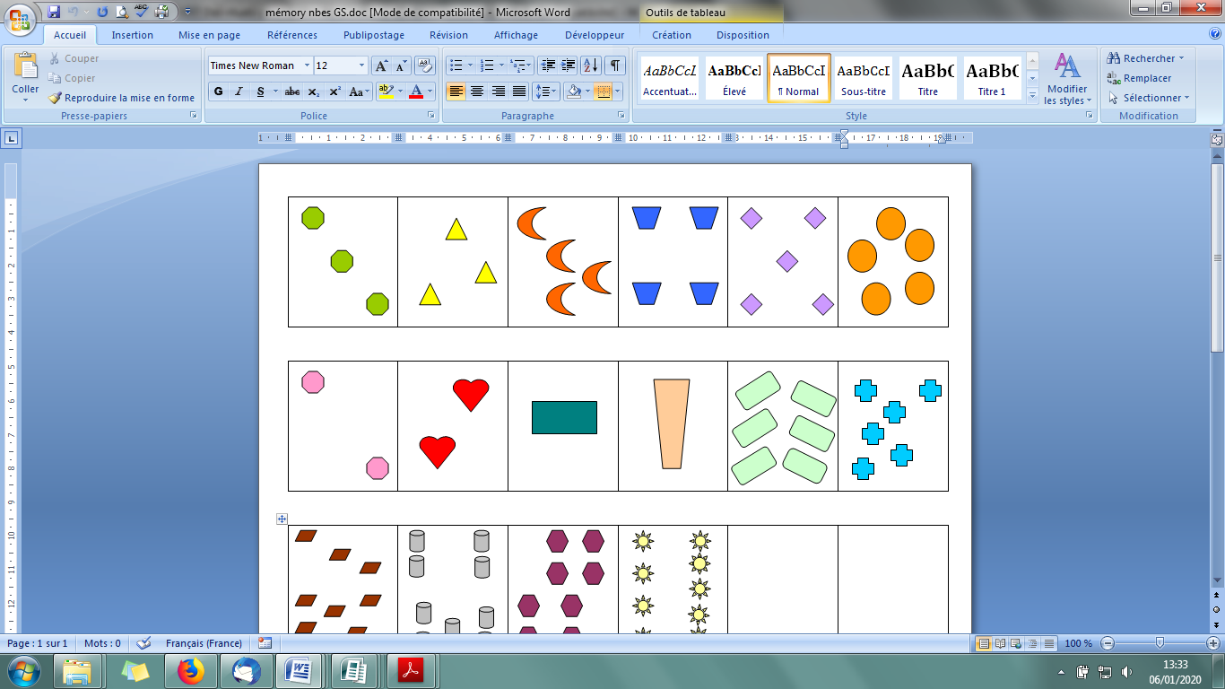

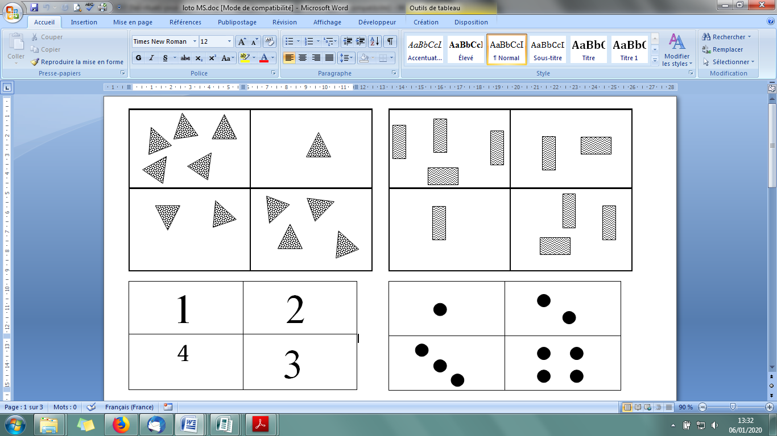

**Loto**

**Domino**

**Memory**

Jouer avec les règles traditionnelles.

Construire des supports permettant d’associer des quantités présentées avec des organisations ou des formes différentes.

par exemple :